NFF ELO rankings
ANYthings
Table of Contents

Team Ranking Analysis

ELO ranking
- Løst basert på https://en.wikipedia.org/wiki/World_Football_Elo_Ratings
- Alle starter med 1500 i rank. Man taper og vinner rank avhengig av rangering til motstander og seriersmargin
- Vil i teorien stabilisere seg over tid
- Kan brukes til å predikere utfall av kamper
  - En prediksjon fra 0 til 1 regnes for hver kamp basert på lagets ELO rangering og motstanders ELO rangering. En prediksjon på 0.7 vil si at man regner med at laget vil vinne denne kampen 7 av 10 ganger.

Points
- 3 for seier, 1 for uavgjort, 0 for tap
- Uspilte kamper predikeres basert på siste ELO rank (dvs lag med høyest rank vil vinne det meste, lavest rankt taper det meste osv).
- Tett rangerte lag kan predikeres til uavgjort.

Comparison
- Er det samsvar mellom ELO rank og poengstilling

Match outcome
- Er det samsvar mellom prediksjon og resultat i spilte kamper. Grønn = resultat stemmer med forventet resultat , gul = prediksjonen var nokså nøytral (~0.5), rød = resultat stemmer med forventet resultat
Alle parametre i analysen kan justeres. Dette er ikke noen fasit, men det er morsomt å se. Det er for eksempel interessant å se at KIL er på oppadgående trend, og at toppen i vår pulje ser ut til å være jevnere enn i pulje vest, hvor Heming og GUI ser ut til å rykke ifra.

Data inputs
The data inputs for this analysis.
- Dataset: ../data/kamper_012_25-06-05_v2.xlsx
  - The dataset containing match results, team rankings, and other relevant information.
- Tournament: Jenter 13 år 1. div. avd. 02 vår
  - The specific tournament or league for which the ELO rankings are calculated.
- K-factor: 60
  - Constant used in the Elo rating calculation, which determines how much a team’s rating changes after each match.
- G-factor:
  - The G-factor is a multiplier applied during Elo rating calculations to refine adjustments according to the goal difference in matches. Its primary purpose is to reflect the relative dominance or competitiveness in a game, beyond simply noting who won or lost. By customizing the G-factor based on the goal margin (e.g., 0, 1, 2-3, 4-5, more than 5), we allow the Elo system to account for the degree of victory or loss. This introduces a sensitivity to the results’ granularity, such that a narrow victory has a less pronounced effect than a wide-margin win.

Results and rankings

ELO Rankings
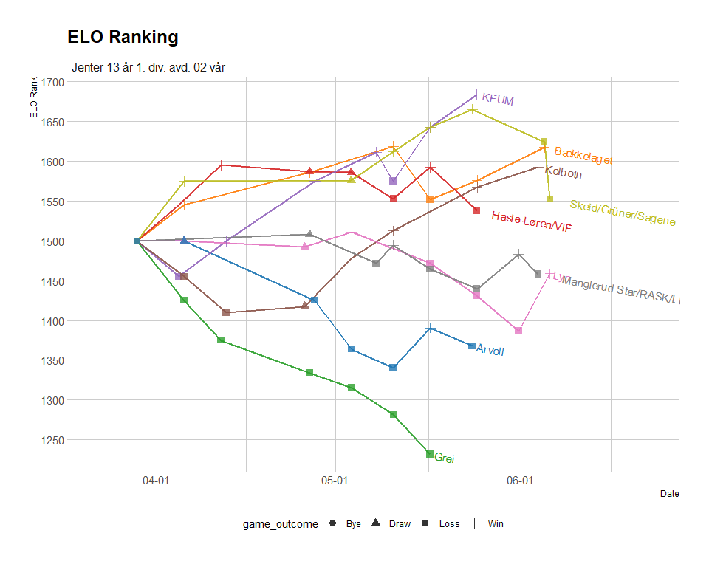

Point standing and projected standing
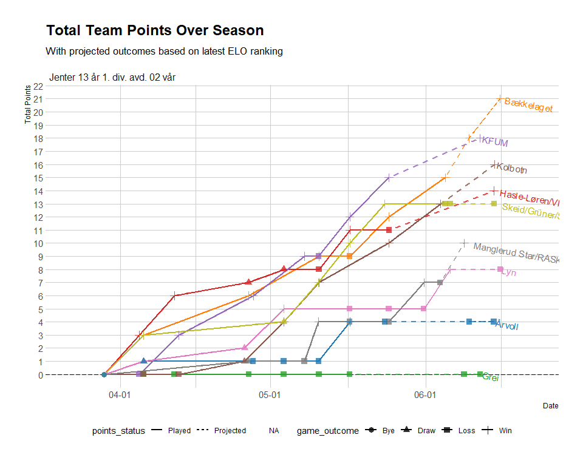
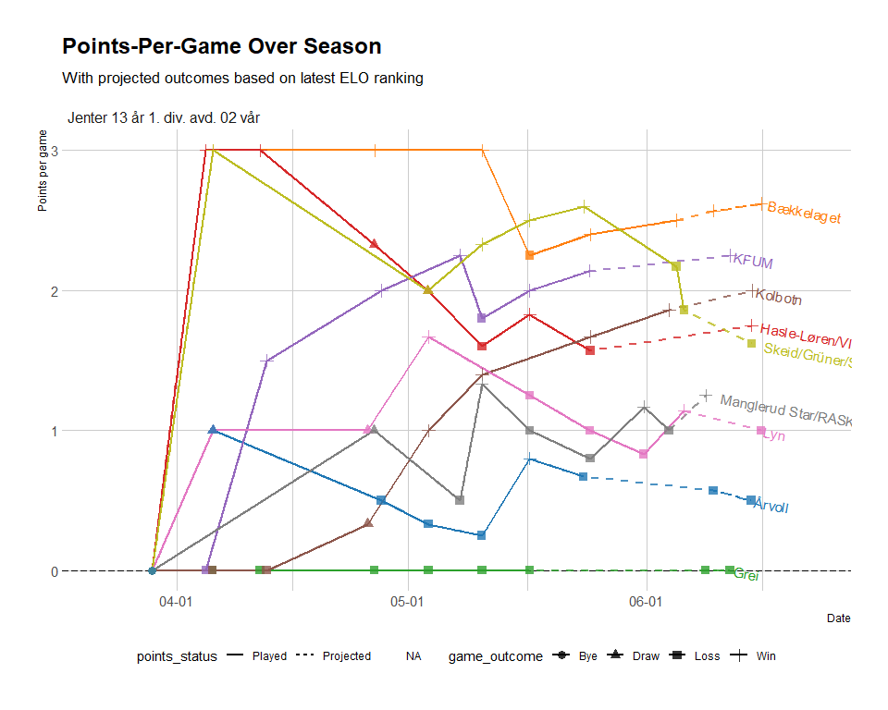
# Add table with the final standings
tbl_standings_current <- end_points_played %>%
select(team, total_points, total_gd, team_elo, points_per_game) %>%
arrange(-total_points, -total_gd, -team_elo) %>%
mutate(rank = row_number()) %>%
select(rank, everything())
tbl_standings_current
# A tibble: 9 × 6
rank team total_points total_gd team_elo points_per_game
<int> <chr> <dbl> <dbl> <dbl> <dbl>
1 1 KFUM 15 22 1683. 2.14
2 2 Bækkelaget 15 12 1618. 2.5
3 3 Skeid/Grüner/Sagene 13 13 1552. 1.86
4 4 Kolbotn 13 7 1593. 1.86
5 5 Hasle-Løren/VIF 11 10 1537. 1.57
6 6 Lyn 8 -9 1459. 1.14
7 7 Manglerud Star/RASK/LIF 7 -2 1458. 1
8 8 Årvoll 4 -18 1368. 0.67
9 9 Grei 0 -35 1232. 0
# Add table with the final standings
tbl_standings_projected <- end_points_projected %>%
select(team, total_points, total_gd, team_elo, points_per_game) %>%
arrange(-total_points, -total_gd, -team_elo) %>%
mutate(rank = row_number()) %>%
select(rank, everything())
tbl_standings_projected
# A tibble: 9 × 6
rank team total_points total_gd team_elo points_per_game
<int> <chr> <dbl> <dbl> <dbl> <dbl>
1 1 Bækkelaget 21 12 NA 2.62
2 2 KFUM 18 22 NA 2.25
3 3 Kolbotn 16 7 NA 2
4 4 Hasle-Løren/VIF 14 10 NA 1.75
5 5 Skeid/Grüner/Sagene 13 13 NA 1.62
6 6 Manglerud Star/RASK/LIF 10 -2 NA 1.25
7 7 Lyn 8 -9 NA 1
8 8 Årvoll 4 -18 NA 0.5
9 9 Grei 0 -35 NA 0

Match predictions
